ΕΡΓΑΣΙΑ 004
ΥΠΟΒΟΛΗ ΨΗΦΙΑΚΗΣ ΑΙΤΗΣΗΣ ΓΙΑ ΕΚΔΟΣΗ ΕΥΡΩΠΑΪΚΗΣ ΚΑΡΤΑΣ ΑΣΦΑΛΙΣΗΣ ΑΣΘΕΝΕΙΑΣ
ΕΥΣΤΑΘΙΟΣ ΙΩΣΗΦΙΔΗΣ

Διάγραμμα BPMN από εργασία 003
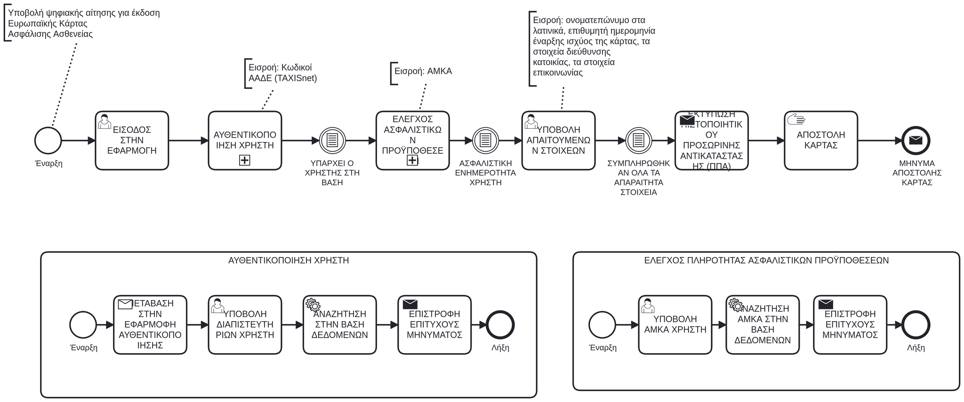
ΠΙΝΑΚΑΣ ΑΠΑ
Α/Α | ΔΡΑΣΤΗΡΙΟΤΗΤΑ | ΕΡΓΑΣΙΑ | ΧΑΡΑΚΤΗΡΙΣΜΟΣ ΑΠΑ
1 | Είσοδος στην εφαρμογή | Εισαγωγή του URL της Ενιαίας Ψηφιακής Πύλης στον περιηγητή. | ΕΠΑ
2 | Είσοδος στην εφαρμογή | Επιλογή συνδέσμου της αίτησης για έκδοση της Ευρωπαϊκής Κάρτας Ασφάλισης Ασενείας | ΕΠΑ
3 | Αυθεντικοποίηση χρήστη | Υποβολή διαπιστευτηρίων χρήστη (TAXISnet) | ΕΠΑ
4 | Αυθεντικοποίηση χρήστη | Αναζήτηση στη βάση δεδομένων χρηστών | ΕΠΑ
5 | Έλεγχος πληρότητας ασφαλιστικών προϋποθέσεων | Υποβολή ΑΜΚΑ | ΕΠΑ
6 | Έλεγχος πληρότητας ασφαλιστικών προϋποθέσεων | Αναζήτηση ΑΜΚΑ στην βάση δεδομένων του ΕΦΚΑ | ΕΠΑ
7 | Υποβολή απαιτούμενων στοιχείων | Εισαγωγή στοιχείων ονοματεπώνυμο στα  λατινικά, επιθυμητή ημερομηνία έναρξης ισχύος της κάρτας, τα στοιχεία διεύθυνσης κατοικίας, τα στοιχεία επικοινωνίας | ΕΠΑ
8 | Εκτύπωση πιστοποιητικού προσωρινής αντικατάστασης (ΠΠΑ) | Εμφάνιση στην οθόνη του πιστοποιητικού προσωρινής αντικατάστασης για εκτύπωση. | μη-ΠΑ
9 | Αποστολή κάρτας στον ασφαλισμένο | Ταχυδρομική αποστολή φυσικής κάρτας στον ασφαλισμένο | ΠΑ

ΠΡΟΤΕΙΝΟΜΕΝΑ ΒΗΜΑΤΑ ΠΡΟΣ ΕΞΑΛΕΙΨΗ
Βήματα προς εξάλειψη με α/α 5 και 6 που αφορούν τον έλεγχος πληρότητας ασφαλιστικών προϋποθέσεων. Επίσης εξάλειψη κατά περίπτωση και το βήμα με α/α 7 που αφορά την υποβολή απαιτούμενων στοιχείων. Τέλος το βήμα με α/α 8 δεν είναι απαραίτητο.

Από την στιγμή που τα συστήματα του κράτους είναι συνδεδεμένα μεταξύ τους, το βήμα 5 και 6 που απαιτεί από τον χρήστη να εισάγει το ΑΜΚΑ για έλεγχο στον ΕΦΚΑ εάν δύναται να χορηγηθεί η κάρτα στον ασφαλισμένο, θα μπορούσε να γίνει αυτόματα. Εφόσον είναι καταχωρημένο το ΑΜΚΑ στην ΑΑΔΕ (TAXISnet), θα μπορούσε να παρέχεται αυτόματα στον ΕΦΚΑ αφού έχουμε παραχωρήσει αυτό το δικαίωμα με την είσοδό μας στην εφαρμογή.

Στο βήμα 7 όπου γίνεται υποβολή απαιτούμενων στοιχείων, στην περίπτωση που ο ασφαλισμένος δεν έχει οικογένεια, τα στοιχεία μπορούν να λαμβάνονται κατευθείαν από την ΑΑΔΕ (ακόμα και το όνομα στα λατινικά). Στην περίπτωση που ο ασφαλισμένος έχει μέλη της οικογενείας του στον ασφαλιστικό φορέα, θα μπορούσε απλά να ερωτάται για ποιον/α αφορά η κάρτα που θα εκδίδεται.

Στο βήμα 8 όπου γίνεται που γίνεται η εκτύπωση πιστοποιητικού προσωρινής αντικατάστασης (ΠΠΑ), δεν πρόκειται να χρησιμοποιηθεί πουθενά αφού ο ασφαλισμένος θα περιμένει να του έρθει η κάρτα ταχυδρομικά. Ίσως θα μπορούσε να αντικατασταθεί με ηλεκτρονική κάρτα που θα μπορούσε να εισαχθεί σε ηλεκτρονικό πορτοφόλι στο κινητό.

